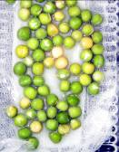
Эксперимент
«Влияние сильного энергоинформационного воздействия АНБЗ на контрольные семена гороха»
Контрольные семена гороха до начала эксперимента
Цель эксперимента - исследование влияния сильного энергоинформационного воздействия АНБЗ на летальность и особенности развития контрольных семян гороха

Испытуемый объект – контрольные семена гороха на всех стадиях его развития

Условия эксперимента – сильное энергоинформационное воздействие АНБЗ на опытные семена гороха.

Методика исследований - стандартная.

Результаты эксперимента
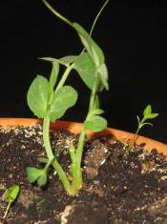
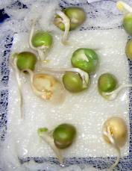
Выводы
В эксперименте с сильным энергоинформационным воздействием после окончания эксперимента обнаружено:

- изменение в течение суток окраски у 55% контрольных проросших семян гороха с зеленой на бледно-желтую;
гибель в течение полутора суток 74,7% контрольных проросших семян гороха (удаление 250 км.);
гибель в течение недели 25% контрольных проростков гороха из числа высаженных на грунт;
дихотомия стебля у 30% контрольных проростков гороха из числа выживших на грунте.
Обесцвечивание и разложение тканей контрольных семян гороха на третьи сутки после эксперимента
Дихотомия стебля контрольного проростка гороха

